http://2kik.ru/igry-azbuka-dlya-detey/
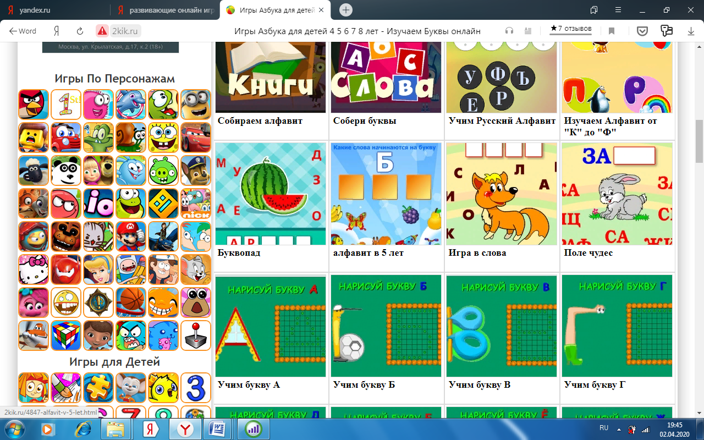
http://bukvar-online.ru/ Учим буквы
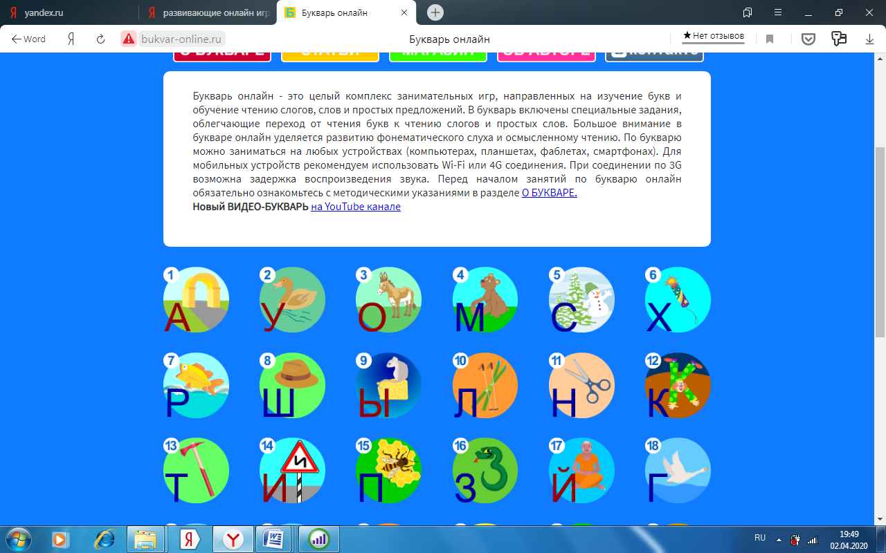
https://ladushki.ru/
